# 1、直接写好，请观察

|  |
| --- |
| echo off  echo 开始启动weblogic 7001端口服务  set wl_log_path=D:\ProgramFiles\Study\weblogic\user_projects\domains\base_domain\log\%date:~0,4%%date:~5,2%%date:~8,2%_%time:~0,2%%time:~3,2%%time:~6,2%  D:\ProgramFiles\Study\weblogic\user_projects\domains\base_domain\startWebLogic.cmd 1>%wl_log_path%.log 2>%wl_log_path%.err  echo 启动完毕  pause |

## 1、echo off，windos批处理开始标志

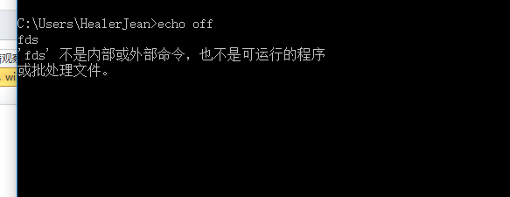

## 2、set 设置环境变量，也就是后面的文件名需要通过环境变量得到，因为后面的日志文件名有日期(set 设置环境变量的值，当然只是在windos中)，windows中环境变量都是%home%包起来的

### set wl_log_path=D:\P..........

## 3、路径下直接启动startWebLogic.cmd， 后面的 1 表示成功的日志，2表示错误的日志、>表示输出

## 4、点击执行，测试

### 1、看到cmd窗口

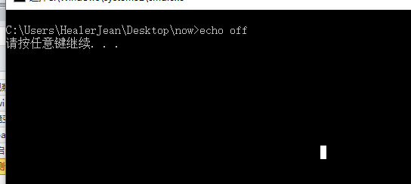

### 2、看看产生的日志文件，可以看到他们是有大小的

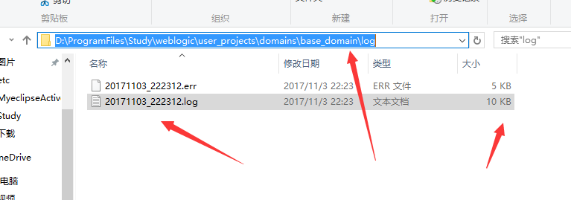

### 3、可以观察正确的日志，其实就是启动日志啦

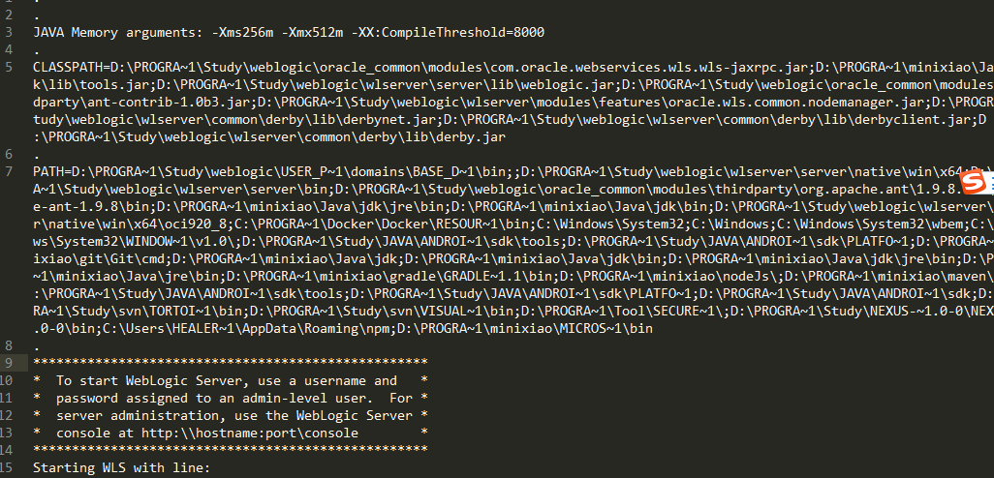

# 2、日期的设置

%date:~0,4% 表示从左向右指针向右偏0位，然后从指针偏移到的位置开始提取4位字符，结果是2017（年的值）  
%date:~5,2%  表示指针从左向右偏移5位，然后从偏移处开始提取2位字符，结果是03（月的值）  
%date:~8,2%  表示指针从左向右偏移8位，然后从偏移处开始提取2位字符，结果是01（日的值）

%time:~0,2%  表示从左向右指针向右偏0位，然后从指针偏移到的位置开始提取2位字符，结果是小时字段数值  
%time:~3,2%  表示指针从左向右偏移3位，然后从偏移处开始提取2位字符，结果是分钟字段数值  
%time:~6,2%  表示指针从左向右偏移6位，然后从偏移处开始提取2位字符，结果是秒字段数值

## 1、测试，创建一个日期的文件夹(md是windos创建文件命令)

md d:\%date:~0,4%%date:~5,2%%date:~8,2%_%time:~0,2%%time:~3,2%%time:~6,2%

|  |
| --- |
| echo off  md d:\%date:~0,4%%date:~5,2%%date:~8,2%_%time:~0,2%%time:~3,2%%time:~6,2%  pause |